- Przejść do strony HP:
https://wpt.wroc.pl/helpdesk/
- Wybrać „ Zarejestruj nową sprawę”
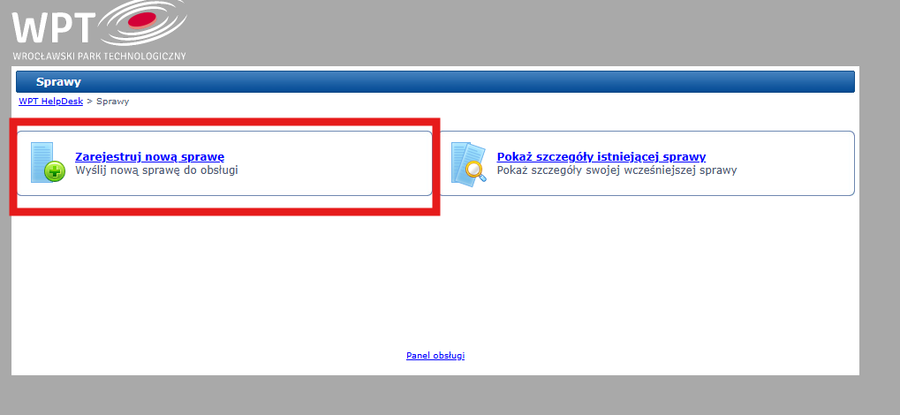
- Następnie wybrać budynek/ obszar jakiego dotyczy zgłoszenie:
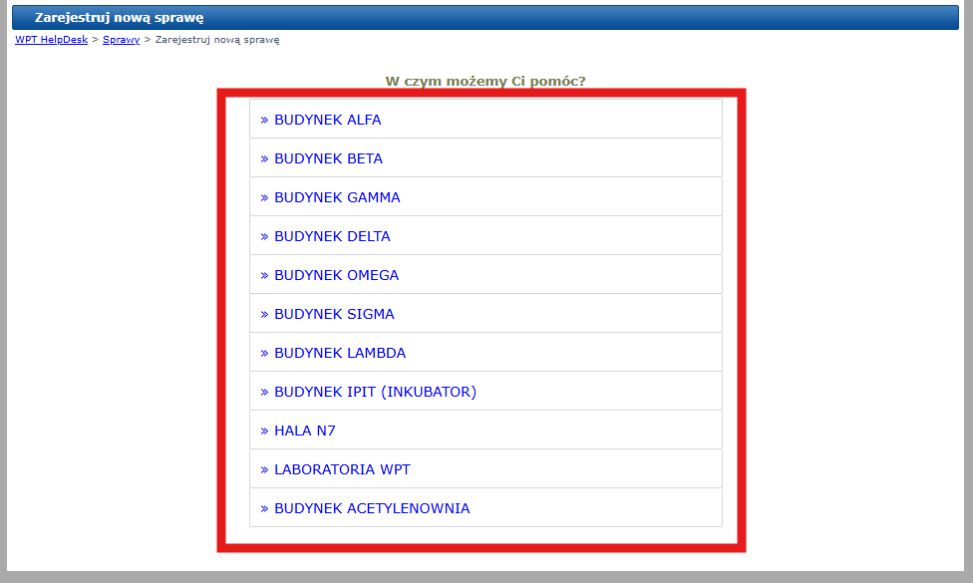
- Następnie uzupełnić wszystkie wymagane informacje jak:
- Imię i nazwisko
- adres e-mail
- numer telefonu
- w temacie hasło opisać czego dotyczy problem
- w treści wiadomości przekazać maksymalnie dużo szczegółów zdarzenia/ usterki
- w razie konieczności dołączyć zdjęcie lub inny plik
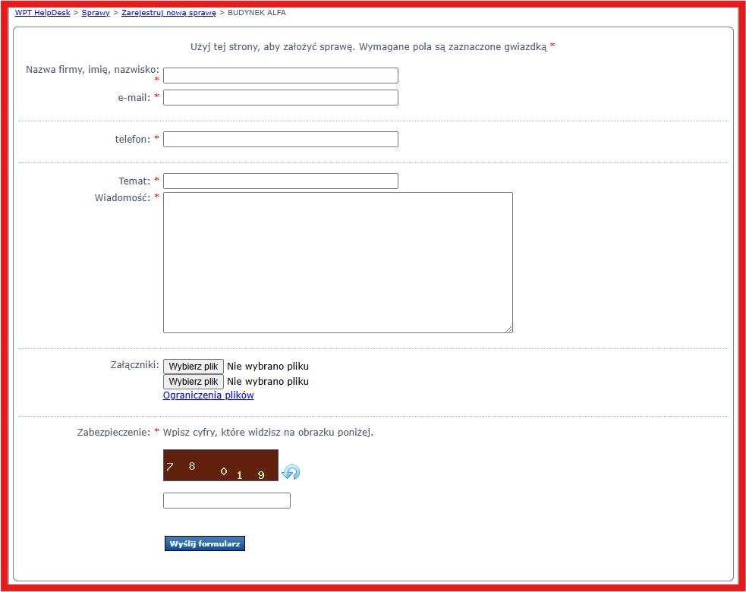
- Wysłać formularz

